

Proje 2

ADI: İbrahim

SOYADI: KURT

NUMARASI: 140757009

BÖLÜMÜ: Bilgisayar Mühendisliği(İ.Ö.)

DERSİN KODU ADI: BMS-301 Bilgisayar Grafiğine Giriş

AKADEMİK DÖNEM: 2016 GÜZ YARIYILI

Soru1:

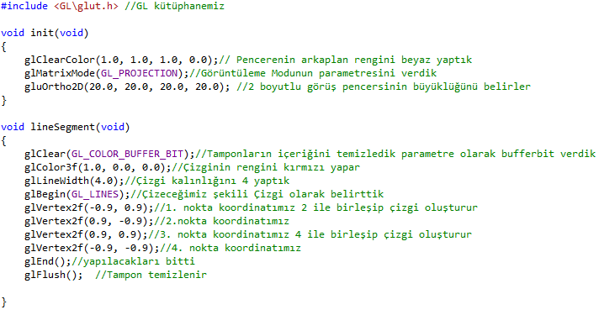

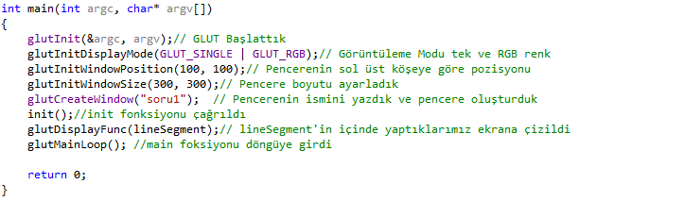

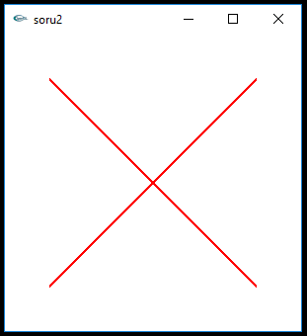

Soru2:

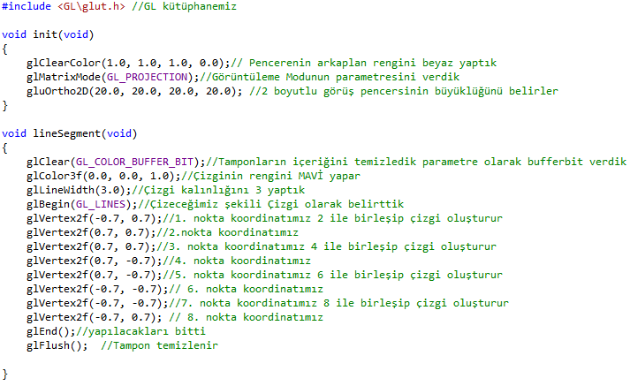

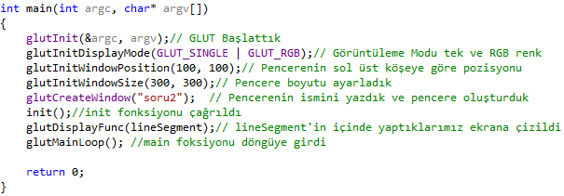

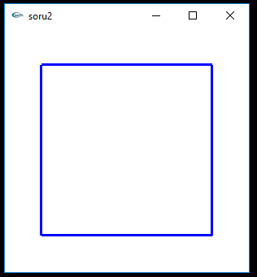

Soru3:

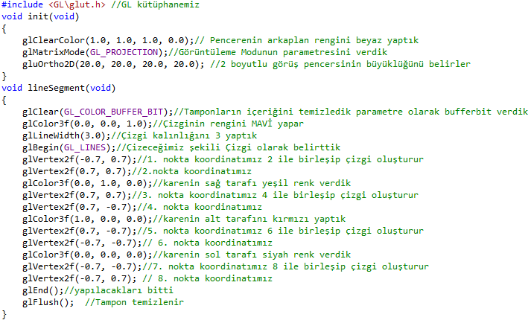

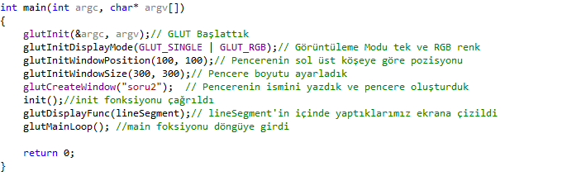

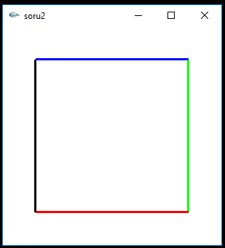

Soru4:

